Тема № 3. (6 часов). Гомеопатические лекарственные препараты.

Гомеопатический лекарственный препарат - лекарственный препарат, произведенный или изготовленный из фармацевтической субстанции или фармацевтических субстанций в соответствии с требованиями общих фармакопейных статей к гомеопатическим лекарственным препаратам или в соответствии с требованиями фармакопеи страны производителя такого лекарственного препарата.
Препарат | Стодаль | Оциллококцинум
Изображение | 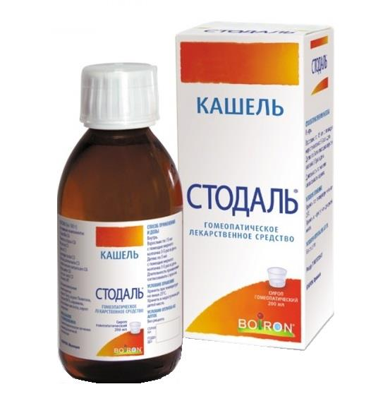 | 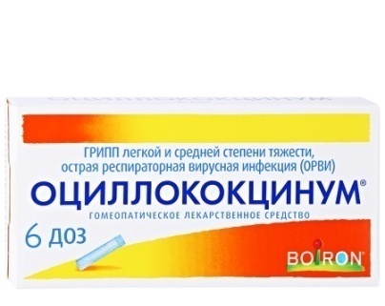
Фармакологическая группа | Гомеопатическое средство | Гомеопатическое средство
Описание лекарственной формы | Прозрачный сироп светло-желтого с коричневатым оттенком цвета, с ароматным запахом | Белые гранулы почти сферической формы, без запаха, легко растворимые в воде
Показания | Симптоматическое лечение кашля различной этиологии | -Грипп легкой и средней степени тяжести;  -Острая респираторная вирусная инфекция (ОРВИ)
Противопоказания | Повышенная индивидуальная чувствительность к отдельным компонентам препарата | -Повышенная индивидуальная чувствительность к отдельным компонентам препарата;  -Непереносимость лактозы, дефицит лактазы, глюкозо-галактозная мальабсорбция
Применение при беременности | Необходима консультация врача. При применении следует учитывать, что каждые 15 мл сиропа содержат 0,206 г этанола, каждые 5 мл — 0,069 г этанола. | Препарат применяется по назначению врача
Побочные действия | Побочные действия у препарата отсутствуют. При возникновении побочных эффектов следует обратиться к врачу. | Побочные эффекты отсутствуют. При возникновении побочных эффектов следует обратиться к врачу.  Возможны аллергические реакции.
Способ применения | Внутрь.  Взрослым: по 15 мл с помощью мерного колпачка 3–5 раз в день. Детям: по 5 мл с помощью мерного колпачка 3–5 раз в день. | Внутрь.  Положить под язык содержимое тубы и держать до полного растворения.  Для детей: растворить содержимое дозы в небольшом количестве воды и давать с ложечки или с помощью бутылочки с соской.
Форма выпуска | Сироп гомеопатический | Гранулы гомеопатические
Условия хранения | В сухом, защищенном от света месте, при температуре от 15 до 25 °C.  Хранить в недоступном для детей месте. | При температуре не выше 25 °C.  Хранить в недоступном для детей месте.
Срок годности препарата | 5 лет | 5 лет
Условия отпуска из аптеки | Без рецепта | Без рецепта

Хранение гомеопатических лекарственных средств осуществляется в соответствии с Приказом Министерства здравоохранения РФ от 23 августа 2010 г. № 706н (ред. от 28.12.2010) «Об утверждении Правил хранения лекарственных средств», и в соответствии требований производителя.
Отпуск гомеопатических лекарственных препаратов для парентерального применения осуществляется только по рецепту, остальные гомеопатические лекарственные средства отпускаются без рецепта.

